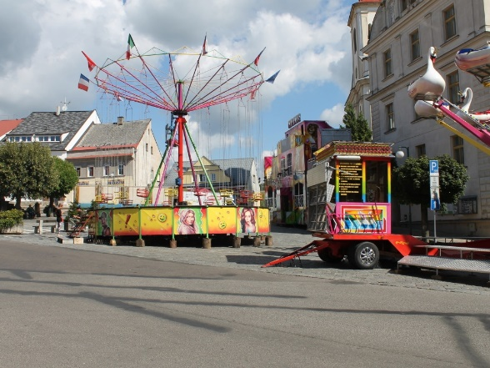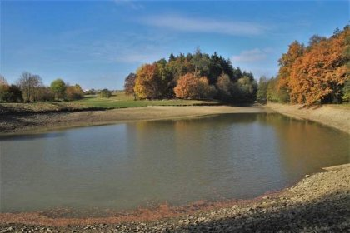
Program aktivit na 34. týden
Pondělí 21.8.2023 svátek má Johana
Dopolední aktivity
Čtení na patře
Odpolední aktivity
Individuální aktivity

Úterý 22.8.2023 svátek má Bohuslav
Dopolední aktivity
Kadeřnice
Odpolední aktivity
Individuální aktivity

Středa 23.8.2023 svátek má Sandra
Dopolední aktivity
Pedikúra
Odpolední aktivity
Pedikúra

Čtvrtek 24.8.2023 svátek má Bohuslav
Dopolední aktivity
Pedikúra, katolická bohoslužba
Odpolední aktivity
Pedikúra

Pátek 25.8.2023 svátek má Radim
Dopolední aktivity
Individuální aktivity
Odpolední aktivity
Motomed, společenské hry

